HIGIJENA KOD KAŠLJANJA I KIHANJA

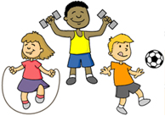 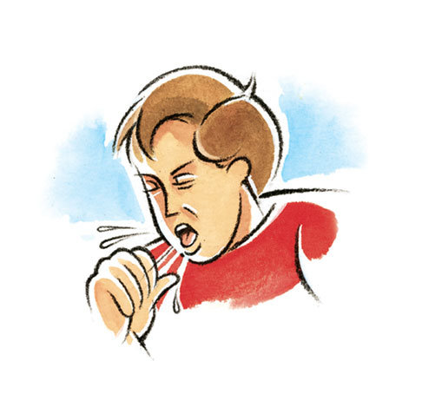 DA BI SVI OSTALI ZDRAVI I SNAŽNI, STAVI RUKU PRED USTA DOK KAŠLJEŠ ILI KIŠEŠ!

